0378 Repte 1 Projecte DMZ

Professor: F.Sanabria
Alumne: Víctor Álvarez Calvo
Curs: 2026/27
ASIX 2
Seguretat i alta disponibilitat

Index
(2 punts) Mapa lògic i configuració bàsica de OPNSense: 3
Mapa logic 3
Instal·lació i configuració OPNsense 3
Configuració Regles 4
(4 punts) Configuració de la DMZ 4

Requisits del projecte

(2 punts) Mapa lògic i configuració bàsica de OPNSense:
El nostre firewall serà un OPNSense amb 3 interfícies:
- Una externa connectada inicialment a la xarxa "default" i que serà automàtica (DHCP).
- Una altra de tipus interna per la xarxa LAN (192.168.100+ordre-llista.0/24).
- Una altra de tipus interna per la DMZ (192.168.200+ordre-llista.0/24).

FALTA SE TIENE QUE IR

Mapa logic
- Escolliu un programa per a fer mapes lògics de xarxa, per exemple https://app.diagrams.net/ o https://nulab.com/es/cacoo/. Llegiu TOT l'enunciat per a fer el mapa lògic del vostre muntatge. Feu-hi constar:
- Les adreces IP de totes les interfícies.
- Els noms dels equips, contenint el vostre nom-cognoms.
- Els serveis que s'ha posat en marxa a cada equip.
Hecho en el archivo drawio en la carpeta del drive

Instal·lació i configuració OPNsense
- Instal·leu OPNSense i configureu les seves interfícies. D'entrada, l'ordinador de la xarxa LAN ha de poder navegar per Internet.
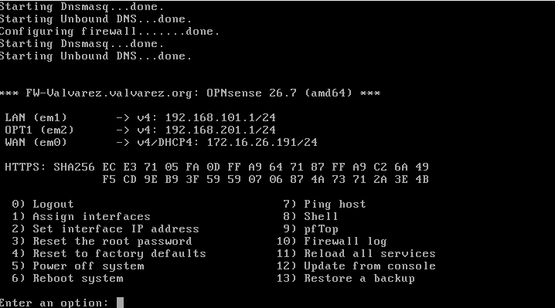
El rang de la LAN i la DMZ es de la .50 a la .200 en les seves respectives xarxes

Configuració Regles
- Configureu les regles del Firewall per a que el servei SSH i el servei d'administració web del Firewall estiguin permesos a la interfície WAN. Accediu a la configuració web i al servei ssh del OPNSense des de l'equip físic.
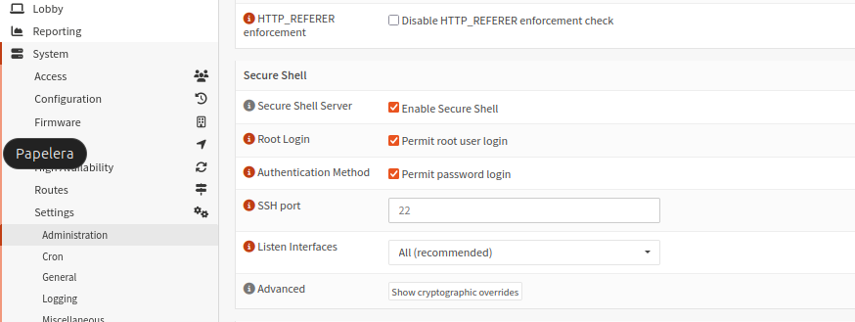
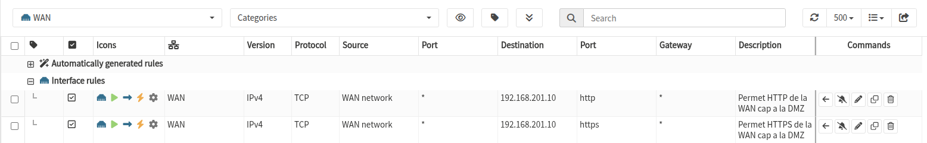

(4 punts) Configuració de la DMZ
Posarem un equip servidor a la DMZ i un client a la xarxa local, semblant a com es veu a la imatge del començament:
- Ubuntu Server amb l'adreça 10 de la xarxa DMZ, configurat de forma estàtica NO per DHCP.
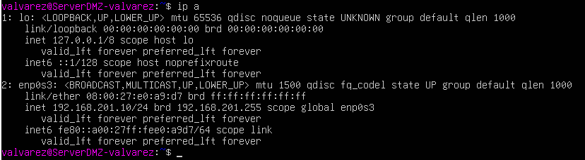
- Amb un servidor web segur i no segur amb una pàgina d'inici personalitzada, que serà visible des de la màquina física.
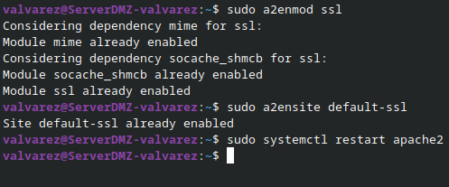

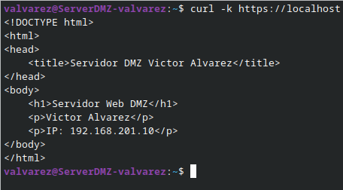

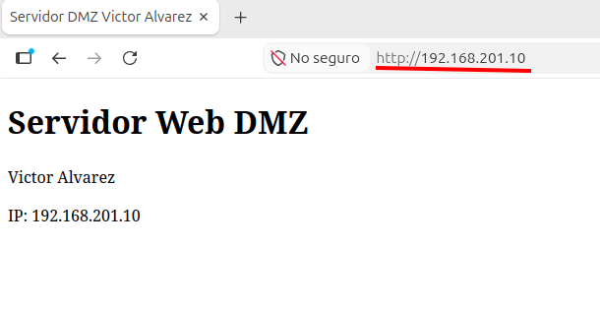

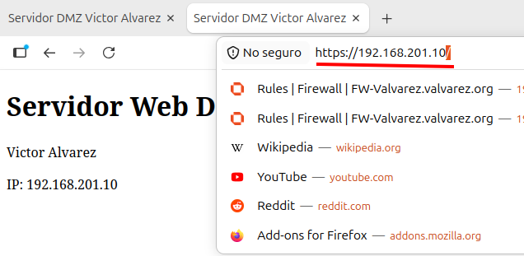

- Amb un servei FTP no accessible des de fora de les nostres xarxes ni des de la xarxa LAN (activat al server però blocat pel firewall).
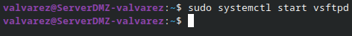
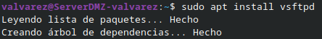

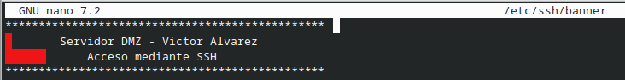
- Amb un servei ssh amb banner personalitzat.

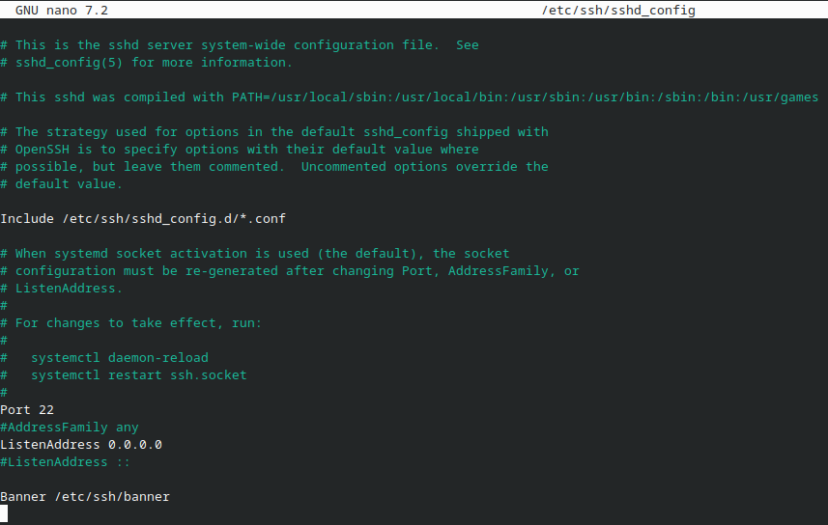

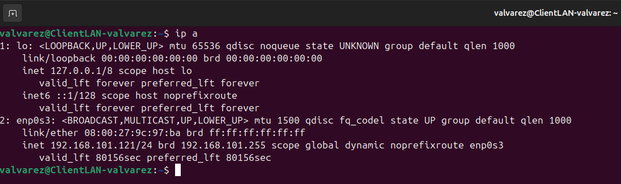

- Un equip client amb l'adreça 50 de la xarxa LAN, que pot ser un Ubuntu Desktop o Linux Mint.
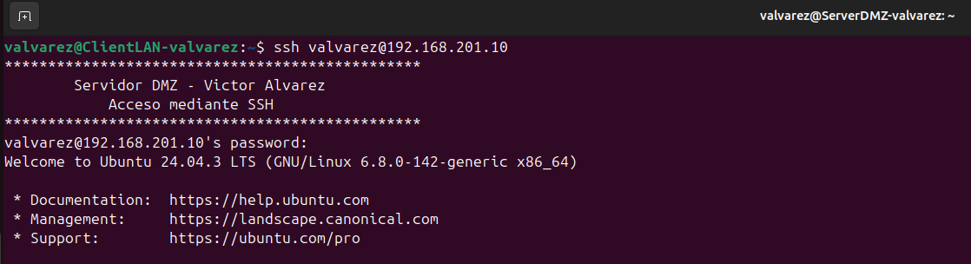
- Tindrà tots els paràmetres de xarxa (ip, mask, gatewway i DNS) configurats via DHCP, que li haurà donat el OPNSense.

- Tindrà el servei ssh configurat amb un banner personalitzat.
NOTA: Personalitzat vol dir que apareix el vostre nom i cognoms.
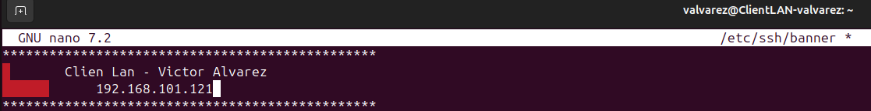
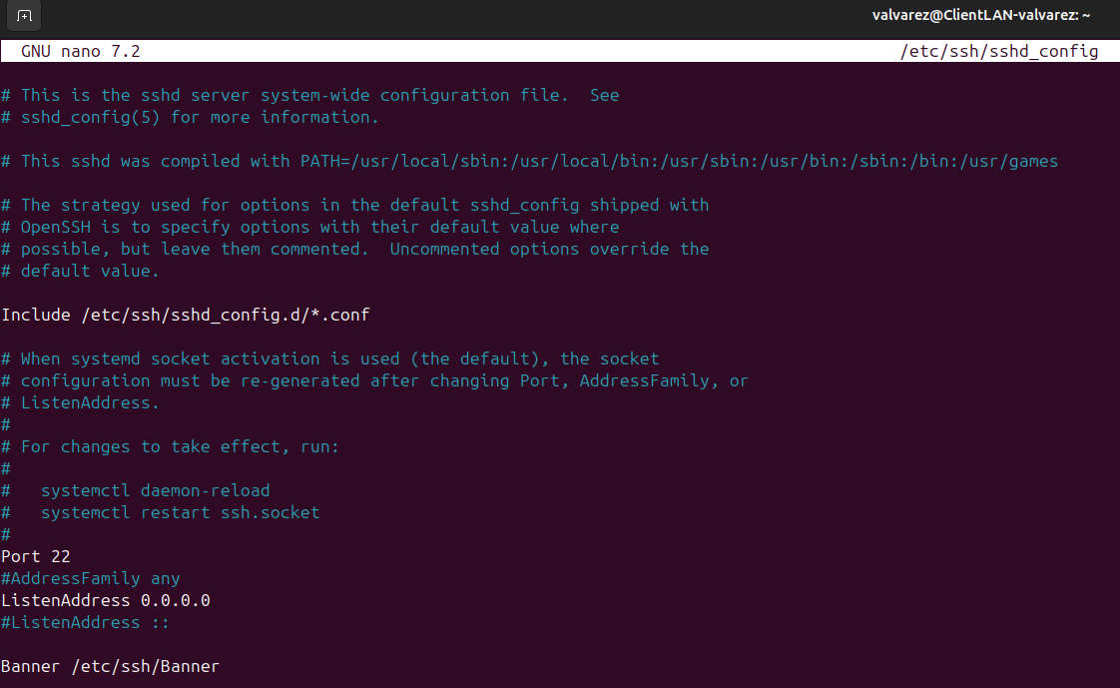

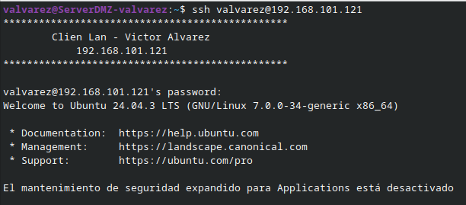

- Configureu les opcions de Firewall->Rules. Recordeu posar comentari a les regles configurades:
- El firewall ha de permetre el tràfic iniciat des de la xarxa interna cap a la DMZ, només pels serveis que tingui el server de la DMZ. Cal que arribi la resposta (això últim és automàtic a OPNSense).
- També ha de permetre que els servidors de la DMZ accedeixin tant a Internet com a la xarxa externa, i els arribi la resposta.
ATENCIÓ: La xarxa externa WAN NO és internet, és la xarxa de la interfície WAN del firewall extern.
- S'ha de permetre accedir als servidors de la DMZ des de la xarxa externa, només pels serveis que tingui el server de la DMZ. NO utilitzeu NAT a la interfície WAN, si no que heu d'obrir els ports necessaris ja que la IP de destí serà la del servidor a la DMZ.
No s’ha de permetre:
- l’accés directe dels equips de la xarxa interna cap a la xarxa externa ni tampoc la resta de internet, per a cap protocol.
- l’accés directe dels equips de la xarxa externa (ni internet) a la xarxa interna, per a cap protocol.
- No s'ha de permetre iniciar connexió des de la xarxa DMZ cap a la xarxa interna.

Regles per interficies:
- Regles LAN:
LAN → DMZ Nomes protocol HTTP, HTTPS y SSH
LAN → FTP DMZ Bloqueig
LAN → WAN Bloqueig
LAN → Internet Bloqueig

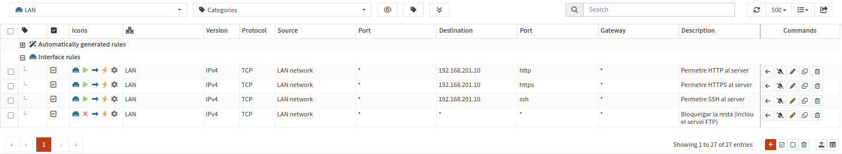
- Regles DMZ:
DMZ → LAN Bloqueig
DMZ → WAN Permès
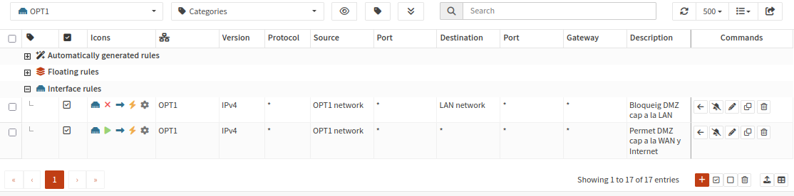
DMZ → Internet Permès

- Regles WAN:
WAN net → DMZ Nomes protocol HTTP, HTTPS y SSH
WAN net → FTP Bloqueig
WAN/Internet → LAN Bloqueig
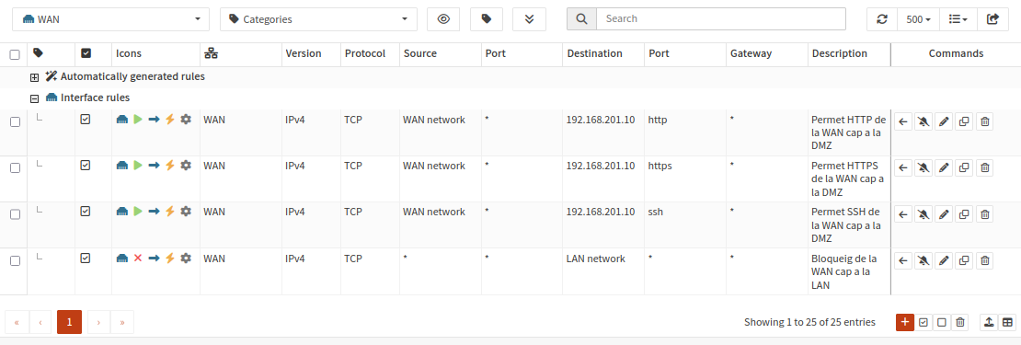

- Feu captura de la configuració del Firewall en les 3 interfícies.

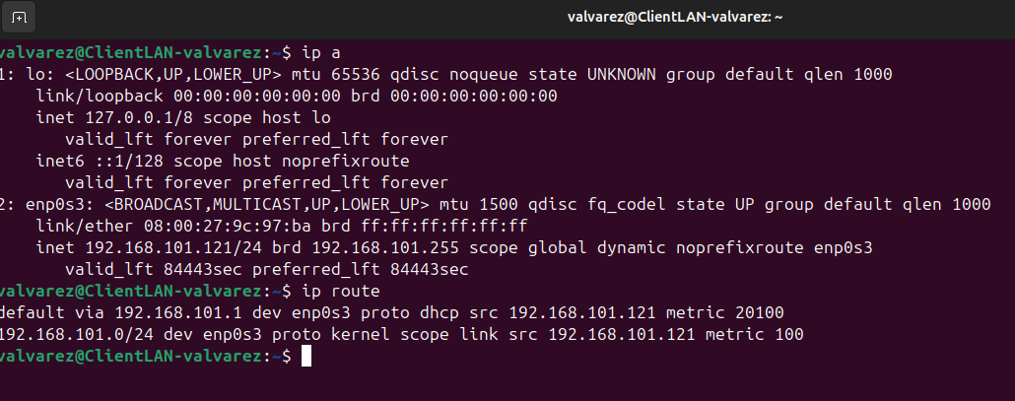
(4 punts) Fer comprovacions que demostrin els punts que segueixen. A la captura, sense talls, s'ha de veure els paràmetres IP (l'adreça, màscara, taula de rutes) de la màquina des de la que s'està fent la prova:

Des d’un equip de la xarxa interna LAN:
- Poder accedir a ssh i web del servidor de la DMZ i la resposta corresponent. No es pot accedir a ftp.

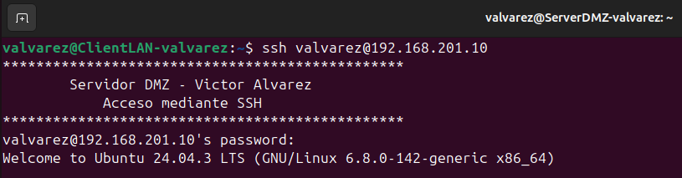
- PROTOCOL SSH:

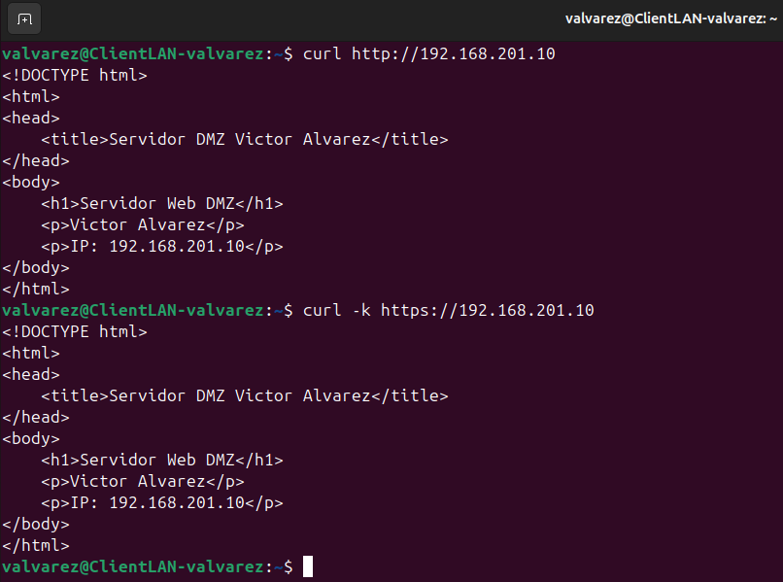
- PROTOCOLS HTTP/HTTPS:

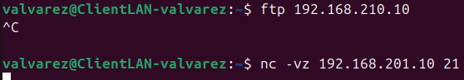
- PROTOCOLS FTP:

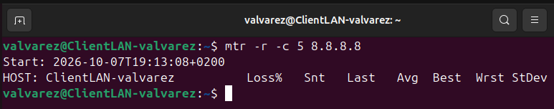
- Fer un mtr cap a 8.8.8.8 per veure per on passen els paquets. Provar a navegar per internet. S'ha de poder?

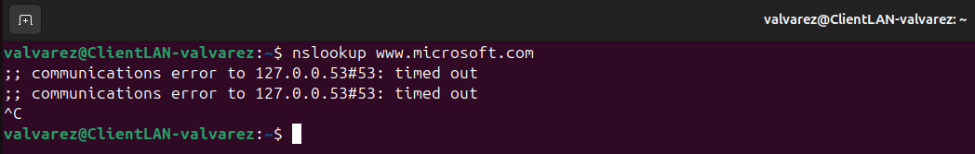
- Comprovar si es pot resoldre noms de domini amb nslookup www.microsoft.com. S'ha de poder?

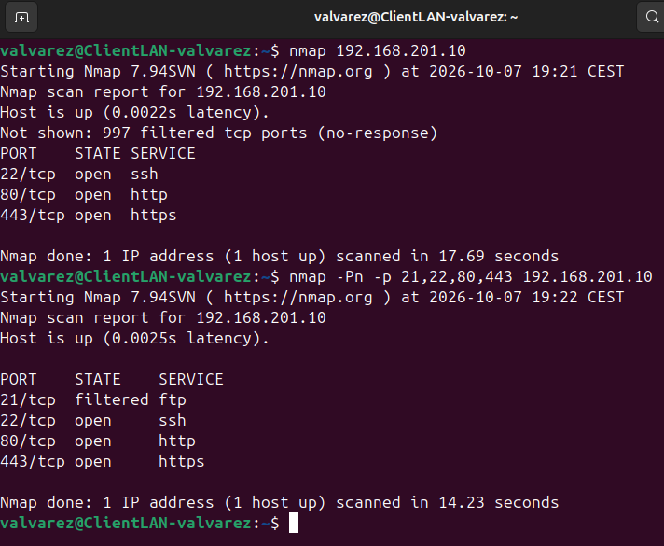
- Fer nmap cap al servidor de la xarxa DMZ per veure quins serveis us mostra.

Des d'un equip de la DMZ:
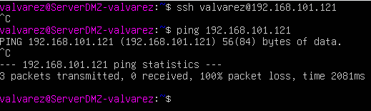
- No poder accedir cap a l'equip de la xarxa interna. Es pot provar intentant connectar via ssh al Desktop intern i fer ping.

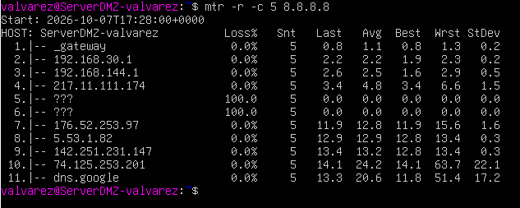
- Fer un mtr cap a 8.8.8.8 per veure per on passen els paquets.

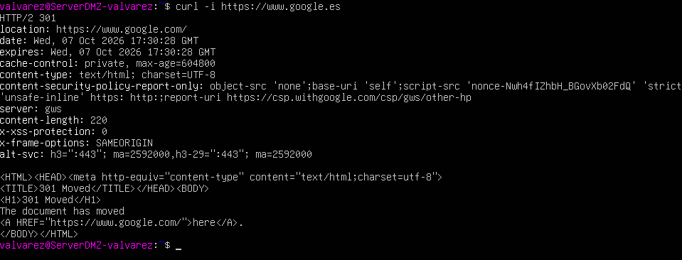
- Provar a obtenir una pàgina d'internet (es pot fer amb la comanda curl).

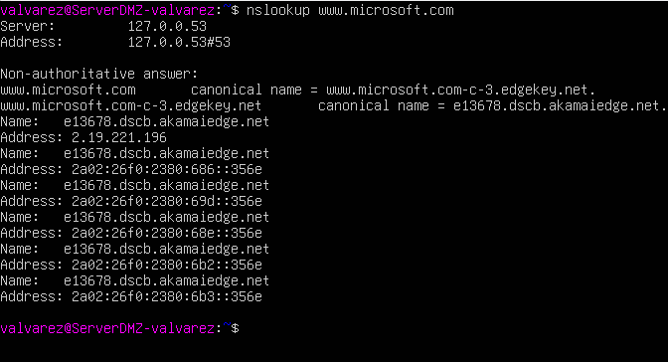
- Comprovar si es pot resoldre noms de domini amb nslookup www.microsoft.com.

- Fer nmap cap a l'equip de la xarxa interna per veure quins serveis us mostra.
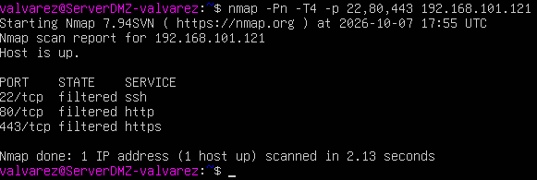

Des d’un equip de la xarxa externa (equip físic):
- No poder fer ping (ni tràfic) des d’un equip de la xarxa externa cap als equips de la xarxa interna. Recordeu que primer heu de configurar la taula de rutes de la màquina externa per que sàpiga com arribar a la xarxa interna i la DMZ.
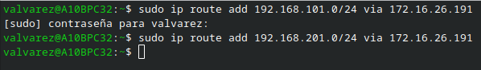

- Mostreu la taula de rutes de l'equip físic.
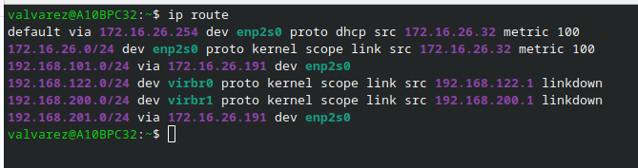

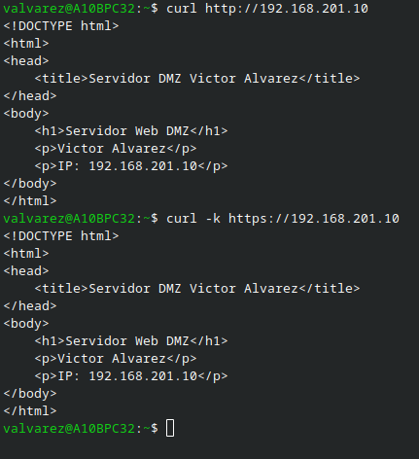
- Poder accedir a la web del servidor de la DMZ.

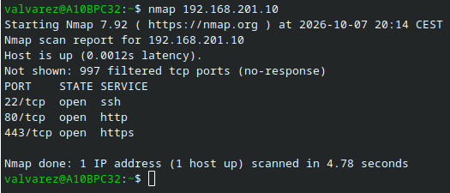
- Fer nmap cap al servidor de la xarxa DMZ per veure quins serveis es mostren (només s'ha de veure el servei web).

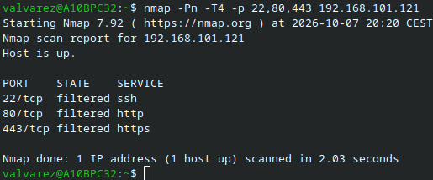
- Fer nmap cap a la xarxa LAN.

- Comprovar que es pot administrar el OPNSense d'un altre company des d'un equip de la xarxa externa.
